22.1.2 二次函数y=ax²的图象和性质
1．在同一直角坐标系中作出函数y＝x2，y＝2x2和y＝3x2的图象，然后根据图象填空：
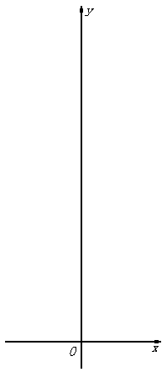
抛物线y＝x2的顶点坐标是( )，对称轴是________，开口向________；
抛物线y＝2x2的顶点坐标是( )，对称轴是________，开口向________；
抛物线y＝3x2的顶点坐标是( )，对称轴是________，开口向________．
可以发现，抛物线y＝x2，y＝2x2，y＝3x2的开口大小由二次项系数决定，二次项系数的绝对值越大，抛物线的开口越________．
2．在同一直角坐标系中作出函数y＝－x2，y＝－2x2和y＝－3x2的图象，然后根据图象填空：
抛物线y＝－x2的顶点坐标是( )，对称轴是________，开口向________；
抛物线y＝－2x2的顶点坐标是( )，对称轴是________，开口向________；
抛物线y＝－3x2的顶点坐标是( )，对称轴是________，开口向________．
可以发现，抛物线y＝－x2，y＝－2x2，y＝－3x2的开口大小由二次项系数决定，二次项系数的绝对值越大，抛物线的开口越________．[来源:Zxxk.Com]
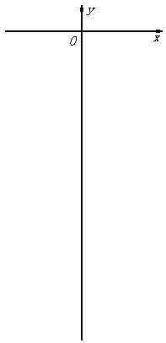
3．(1)抛物线 y＝ax2的开口方向和开口大小由________决定，当a________0时，抛物线的开口向上；当a________0时，抛物线的开口向下；
(2)抛物线y＝ax2的顶点坐标是( )，当a________0时，它是抛物线的最低点，即当x＝________时，函数取得最小值为________；当a________0时，它是抛物线的最高点，即当x＝________时，函数取得最大值为________；
(3)抛物线y＝ax2的对称轴是________．
4．在同一直角坐标系中作出函数y＝－x2，y＝－x2＋2，y＝－x2－3的图象，然后根据图象填空：
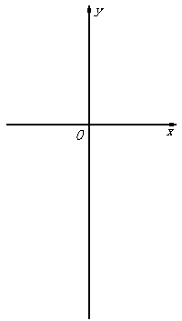[来源:Z#xx#k.Com]
抛物线y＝－x2的顶点坐标是( )，对称轴是________，开口向________；
抛物线y＝－x2＋2的顶点坐标是( )，对称轴是________，开口向________；
抛物线y＝－x2－3的顶点坐标是( )，对称轴是________，开口向________．
可以发现，抛物线 y＝－x2＋2，y＝－x2－3与抛物线 y＝－x2的形状、开口大小相同，只是抛物线的顶点位置发生了变化．把抛物线y＝－x2沿y轴向________平移________个单位即可得到抛物线 y＝－x2＋2；把抛物线y＝－x2沿y轴向________平移________个单位即可得到抛物线y＝－x2－3．
5．填空(如果需要可作草图)：
(1)抛物线y＝x2的顶点坐标是( )，对称轴是________，开口向________；
(2)抛物线y=x2＋2的顶点坐标是( )，对称轴是________，开口向________；
(3)抛物线y＝x2－3的顶点坐标是( )，对称轴是________，开口向________．
可以发现，抛物线y＝x2＋2，y＝x2－3与抛物线 y＝x2的形状、开口大小相同，只是抛物线的顶点位置发生了变化．把抛物线y＝x2沿y轴向________平移________个单位即可得到抛物线 y＝x2＋2；把抛物线 y＝x2沿 y轴向________平移________个单位即可得到抛物线y＝x2－3．
答案：
1． (0，0) ，y轴，上；
(0，0) ，y轴，上；
(0，0) ，y轴，上；小．
2． (0，0) ，y轴，下；
(0，0) ，y轴，下；
(0，0) ，y轴，下；小．[来源:学§科§网Z§X§X§K]
3． (1) a，＞，＜；
(2) (0，0) ，＞，0，0；＜，0，0；
(3) y轴．
4． (0，0) ，y轴，下；
(0，2) ，y轴，下；
(0，－3) ，y轴，下；
上，2；下，3．
5． (1) (0，0) ，y轴，上；
(2) (0，2) ，y轴，上；
(3) (0，－3) ，y轴，上；上，2；下，3．[来源:学科网]
思考·探索·交流
1．把抛物线y＝x2沿y轴向上平移3个单位能得到抛物线y＝3x2吗？把抛物线y＝－x2沿y轴向下平移3个单位能得到抛物线y＝－3x2吗？
答案：
1．不能，不能．[来源:学。科。网Z。X。X。K]

